# BAB III PEMBAHASAN

## 3.1 Definisi Umum

### 3.1.1 Aplikasi *Web*

Aplikasi berbasis *web* sebuah program aplikasi yang bisa diakses melalui antarmuka *browser* dengan menggunakan jaringan internet (Nurtanio Bandung, 2011). Aplikasi *web* merupakan aplikasi perangkat lunak yang kemudian dikodekan (*coding*) dalam bahasa pemrograman. Bahasa pemrograman tersebut haruslah jenis bahasa yang didukung oleh *browser* seperti *Perl, Java, ASP, Java Script, Python, PHP*, dan *Ruby*. Umumnya, aplikasi berbasis *web* tidak membutuhkan banyak sumber daya dari sisi perangkat keras maupun lunak dibandingkan dengan aplikasi berbasis *desktop* maupun ponsel. Dengan aplikasi *web*, pengguna tidak perlu memasang *software* tambahan pada perangkat. Pengguna hanya perlu internet dan *web browser* untuk mengaksesnya. Selain itu, *developer* juga tidak perlu mengembangkan beberapa versi dari aplikasi yang sama untuk sistem operasi yang berbeda.

### 3.1.2 *Framework Laravel*

Laravel adalah kerangka *web open source* berbasis *PHP* yang dikembangkan oleh Taylor Otwell untuk mengembangkan aplikasi *web* menggunakan *pola MVC.Struktur* pola *MVC Laravel* sedikit berbeda dari struktur pola *MVC* pada umumnya.Laravel memiliki *routing* yang menjembatani antara permintaan dari penggunadan *controller*. Jadi controller tidak langsung menerima *request* tersebut (Purnama Sari & Wijanarko, 2020).

### 3.1.3 *Framework Bootstrap*

Bootstrap adalah suatu *Framework CSS* yang menyediakan banyak sekali komponen antarmuka dasar pada *web* untuk memodifikasi tampilan pada sebuah *website* (Ridha, 2007). Dikembangkan pada 19 Agustus 2011 oleh Mark Otto dan Jacob Thornton di *Twitter*, yang dikembangkan secara opensource oleh *Bootstrap Core Team* dengan lisensi *MIT*.

Kelebihan *Bootstrap* dalam merancang dan membangun sebuah website antara lain:

1. Menghemat waktu perancangan dan pembangunan sebuah website
2. Tampilan *Bootstrap* terlihat modern
3. Sangat ringan dibanding dengan *CSS* yang dibuat secara manual
4. Dengan *Bootstrap*, *website* menjadi sangat responsif dan adaptif, yaitu mendukung segala jenis resolusi dimanapun *website* diakses

### 3.1.4 *Database MySQL*

*MySQL* adalah sebuah *DBMS* (*Database Management System*) menggunakan perintah *SQL* (*Structured Query Language*) yang banyak digunakan saat ini dalam pembuatan aplikasi berbasis *web* (McCarthy & Dayal, 1989). *MySQL* dibagi menjadi dua lisensi, pertama adalah *Free Software* dimana perangkat lunak dapat diakses oleh siapa saja. Dan kedua adalah Shareware dimana perangkat lunak berpemilik memiliki batasan dalam penggunaannya.

*MySQL* termasuk ke dalam *RDBMS* (*Relational Database Management System*) (McCarthy & Dayal, 1989). Sehingga, menggunakan tabel, kolom, baris, di dalam struktur database –nya. Jadi, dalam proses pengambilan data menggunakan metode *relational database*. Dan juga menjadi penghubung antara perangkat lunak dan *database server.*

## 3.2 Perancangan Sistem

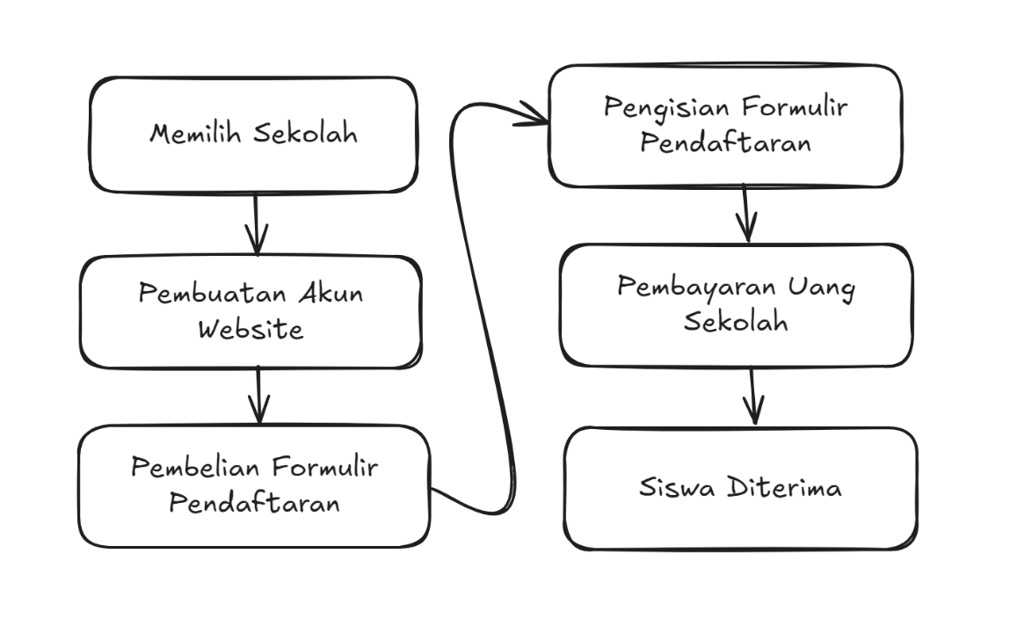

Gambar 3. 1 Alur Pendaftaran Calon Siswa

## 3.3 Hasil

### 3.3.1 Tampilan *Website*

Tampilan *Landing Page* untuk pendaftaran PPDB calon siswa, pada tampilan ini calon siswa bisa memilih sekolah yang diinginkan.

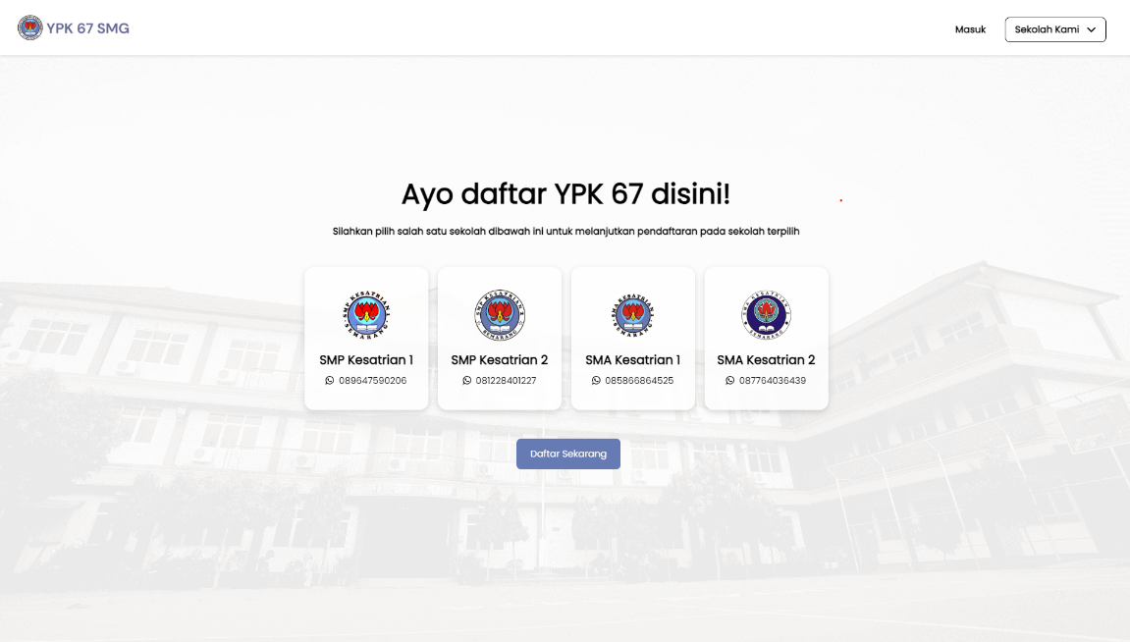

Gambar 3. 2 Landing Panel Daftar Sekolah

Tampilan galeri Yayasan Pendidikan yang mana menampilak kondisi dan suasana di sekolah.

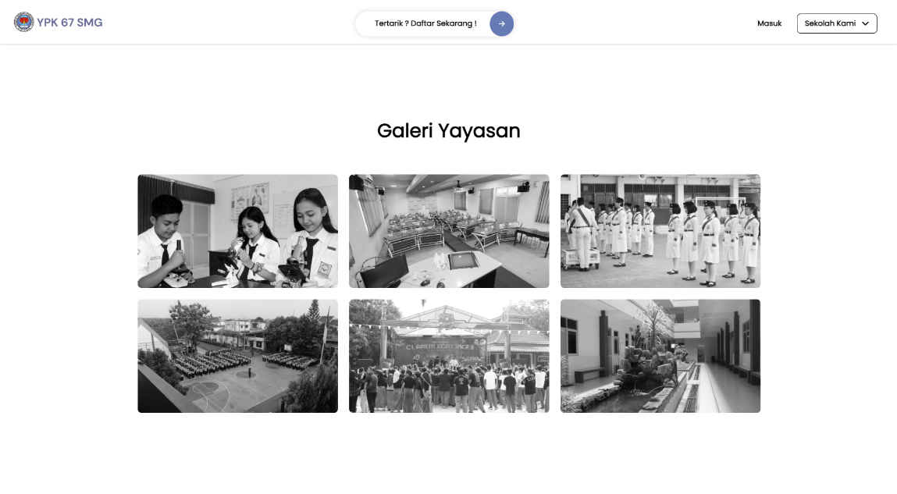

Gambar 3. 3 Landing Page Galeri Yayasan

Tampilan alur pendaftaran calon siswa

Gambar 3. 4 Landing Page Alur PPDB

Gambar 3. 5 Landing Page Banner

Tampilan jalur pendaftaran yang tersedia di sekolah-sekolah yang dibuka.

Gambar 3. 6 Landing Page Jalur Pendaftaran

### 3.3.1 Tampilan Masuk dan Daftar

Tampilan Daftar Siswa untuk digunakan sebagai akun login calon siswa ke *Panel Dashboard* Pendaftaran Siswa.

Gambar 3. 7 Tampilan Daftar Akun

Setelah membuat akun, calon siswa bisa menggunakan akun tersebut untuk login ke *Panel Dashboard* Siswa dan melanjutkan pendaftaran mengisi data-diri calon siswa.

Gambar 3. 8 Tampilan Login Akun

### 3.3.1 Tampilan *Panel Dashboard* Pendaftaran Siswa

Tampilan awal *Panel Dashboard* sesuai sekolah yang dipilih diawal.

Gambar 3. 9 Tampilan Awal Panel Dashboard Siswa

Siswa bisa melanjutkan dengan membeli formulir pendaftaran sebelum bisa melanjutkan ke langkah berikutnya mengisi data diri calon siswa.

Gambar 3. 10 Tampilan Isian Data Diri Siswa

Gambar 3. 11 Tampilan Isian Data Diri Siswa

Calon siswa mengisi data sekolah sebelumnya beserta dokumen dan rata-rata nilai calon siswa.

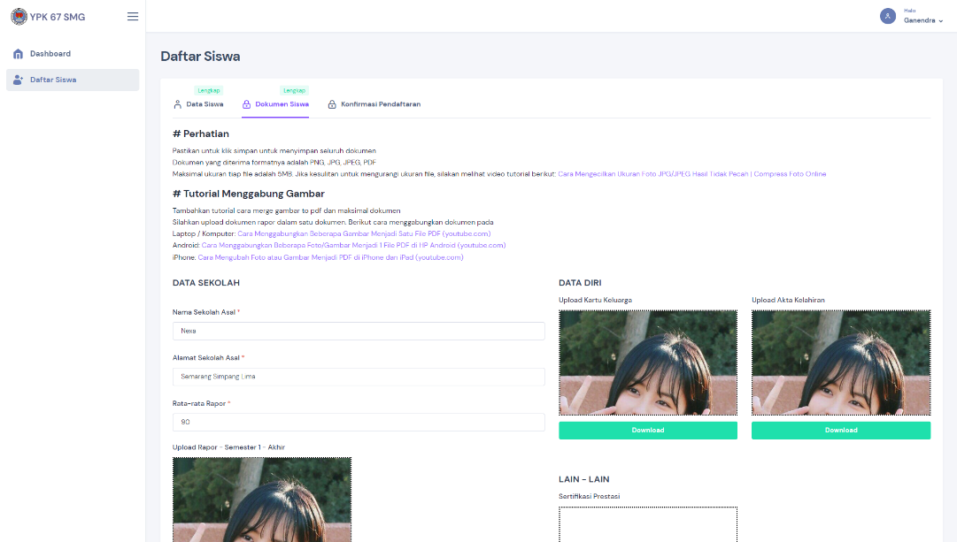

Gambar 3. 12 Tampilan Isian Data Sekolah Sebelumnya

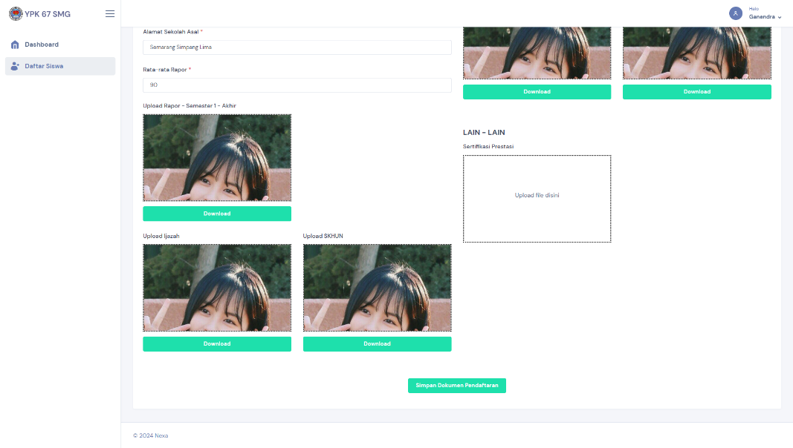

Gambar 3. 13 Tampilan Isian Data Sekolah Sebelumnya

Calon siswa akan diarahkan ke langkah selanjutnya yaitu Langkah konfirmasi pendaftaran yang meliputi pemilihan jalur pendaftaran, pemilihan seragam, dll

Gambar 3. 14 Tampilan Konfirmasi Pendaftaran

Setelah siswa mengisi semua data diri dan dokumen, dll. Maka siswa sudah dinyatakan lulus tetapi sebelum menyelesaikan pembayaran uang masuk siswa masih belum dinyatakan masuk kedalam sekolah yang didaftar. Setalah siswa menyelesaikan pembayaran baru siswa teresebut dinyatakan masuk sebagai siswa baru.

Gambar 3. 15 Tampilan Informasi Status Calon Siswa